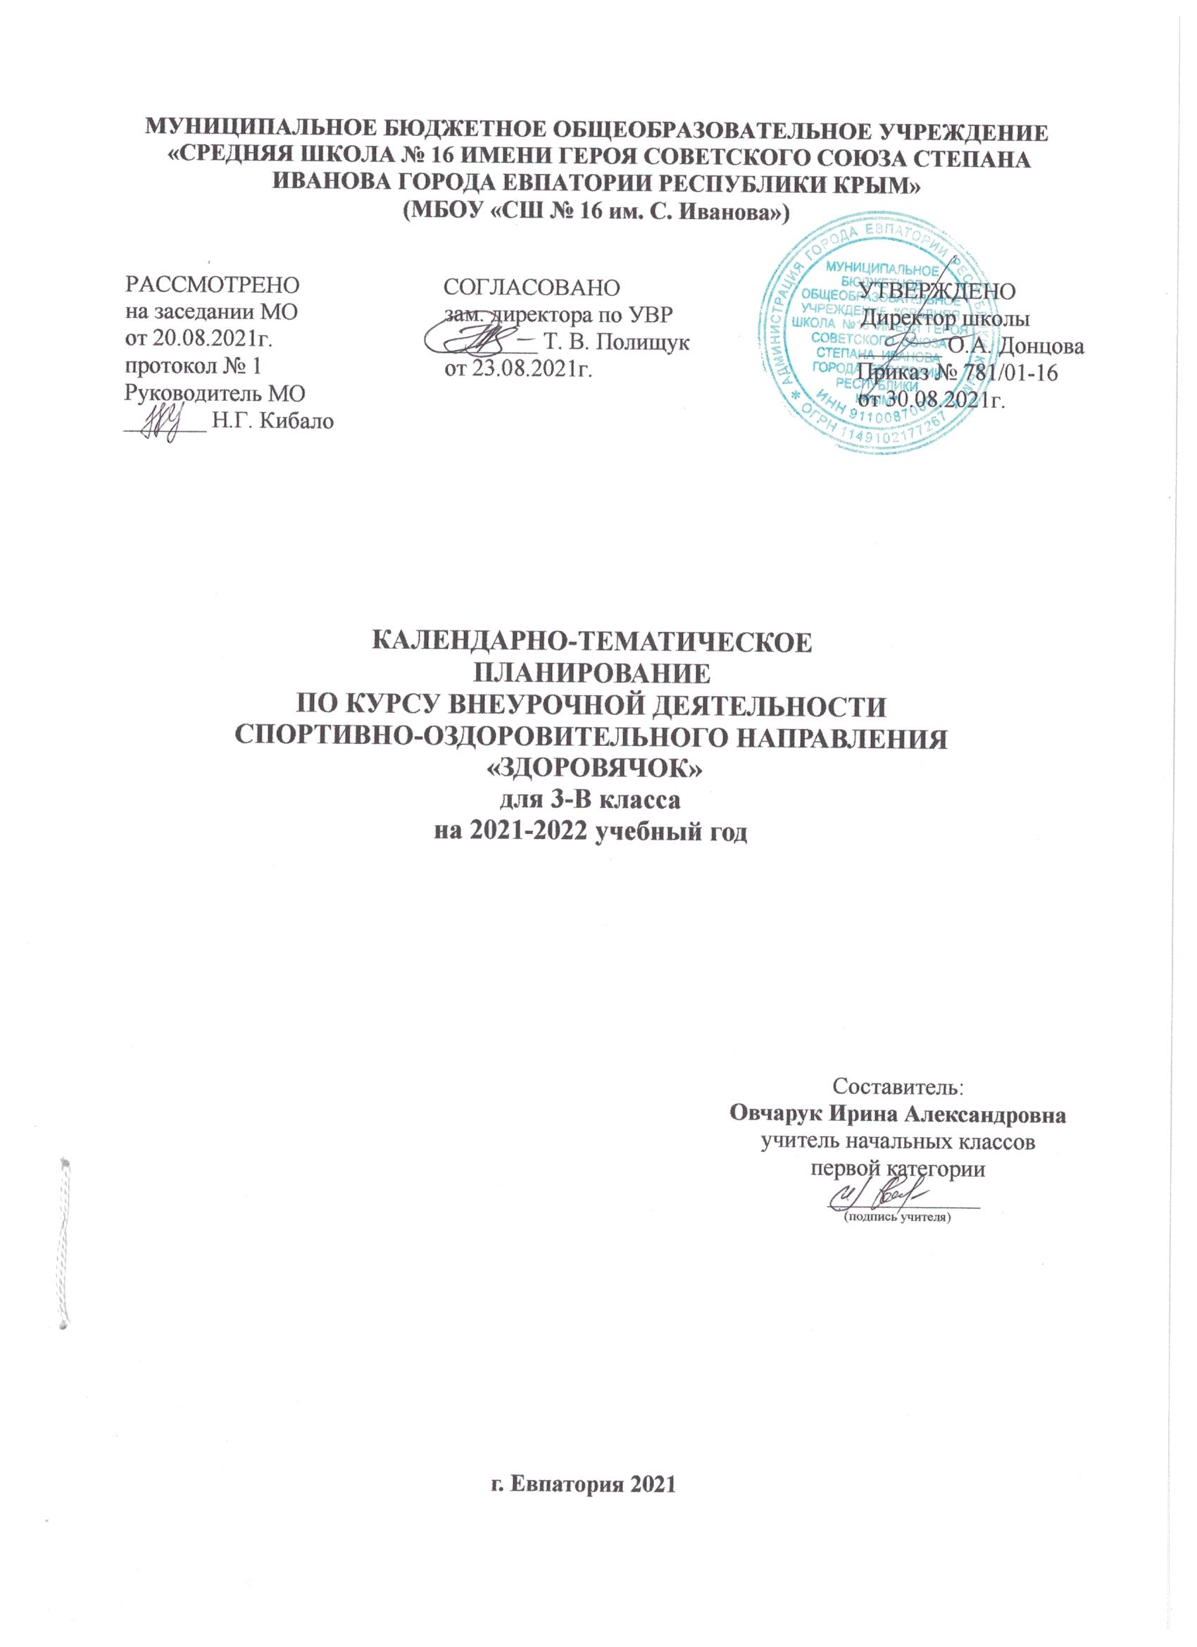

№ п/п |  | Дата |  | Тема
факт | план | факт | план
1 |  | 03.09 |  | Азбука безопасности. Правила поведения при захвате террористами.
2 |  | 10.09 |  | Попрыгать, поиграть. Подвижные игры на воздухе.
3 |  | 17.09 |  | Попрыгать, поиграть. Подвижные игры на воздухе. Игра «Море волнуется».
4 |  | 24.09 |  | Секреты здоровья. Спеши делать добро.
5 |  | 01.10 |  | Секреты здоровья. Поможет ли нам обман. «Неправда – ложь» в пословицах и поговорках.
6 |  | 08.10 |  | Азбука безопасности. Правила безопасного поведения на осен- них каникулах.
7 |  | 15.10 |  | Попрыгать, поиграть. Весёлые старты.
8 |  | 22.10 |  | Попрыгать, поиграть. Подвижные игры на воздухе. Игра  «Кандалы».
9 |  | 29.10 |  | Секреты здоровья. Надо ли прислушиваться к советам родителей? Почему дети и родители не всегда понимают друг друга.
10 |  | 12.11 |  | Попрыгать, поиграть. Подвижные игры и эстафеты на воздухе. Игра «Перелет».
11 |  | 19.11 |  | Секреты здоровья. Все ли желания выполнимы?
12 |  | 26.11 |  | Азбука безопасности. Как избежать опасных домогательств и насилия.
13 |  | 03.12 |  | Попрыгать, поиграть. Народные игры на воздухе. Игра «Сосед справа».
14 |  | 10.12 |  | Секреты здоровья. Как отучить себя от вредных привычек.
15 |  | 17.12 |  | Азбука безопасности. Правила безопасного поведения на зимних каникулах.
16 |  | 24.12 |  | Азбука безопасности. Уроки безопасности в повседневной жизни.
17 |  | 14.01 |  | Секреты здоровья. Как вести себя, когда что-то болит.
18 |  | 21.01 |  | Попрыгать, поиграть. Игры-эстафеты на воздухе. Игра «Пятнашки на веревочке».
19 |  | 28.01 |  | Азбука безопасности. Осторожно, грипп.
20 |  | 04.02 |  | Секреты здоровья. Умей организовать свой досуг.
21 |  | 11.02 |  | Попрыгать, поиграть. Подвижные игры на воздухе. Игра  «Съедобное — несъедобное».
22 |  | 18.02 |  | Азбука безопасности. Безопасность при встрече с незнакомыми людьми.
23 |  | 25.02 |  | Секреты здоровья. Если кому-нибудь нужна твоя помощь.
24 |  | 04.03 |  | Азбука безопасности. Как помочь себе и товарищу.
25 |  | 11.03 |  | Секреты здоровья. Культура здорового образа жизни. Здоров будешь – все добудешь.
26 |  | 01.04 |  | Попрыгать, поиграть. Подвижные игры на воздухе «Движение- это жизнь!»
27 |  | 08.04 |  | Секреты здоровья. Здоровое питание.
28 |  | 15.04 |  | Азбука безопасности. Правила безопасного поведения на весенних каникулах.
29 |  | 22.04 |  | Секреты здоровья. Будь здоров.
30 |  | 29.04 |  | Попрыгать, поиграть. Подвижные игры на свежем воздухе  «Весёлая скакалка».
31 |  | 06.05 |  | Секреты здоровья. Праздник «Азбука здоровья».
32 |  | 13.05 |  | Попрыгать, поиграть. Весёлые старты. Игра «Светофорчики».
33 |  | 20.05 |  | Азбука безопасности. Вода – наш друг.
34 |  | 27.05 |  | Азбука безопасности. Правила безопасного поведения на летних каникулах.

